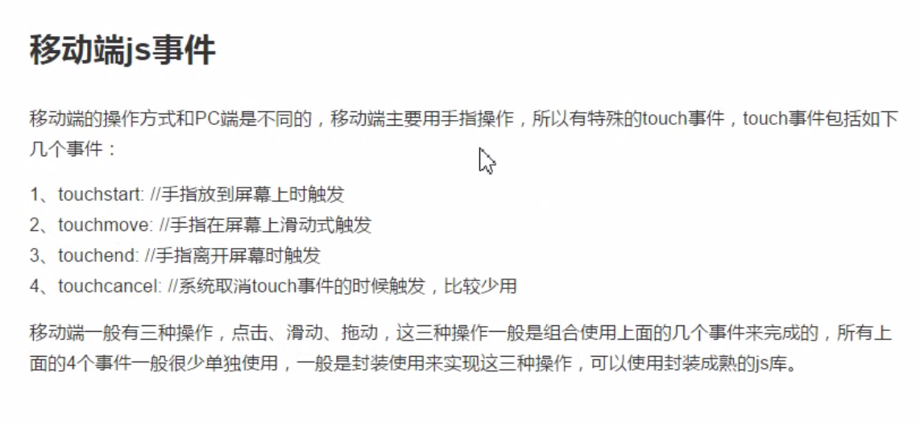

点击屏幕这个过程发生了touchstart和touchend两个事件

滑动屏幕这个过程发生了touchstart和touchend以及touchmove三个事件



Zeptojs库是早期手机没那么好的时候，为了压缩jquery的大小才使用的，相当于一个精简版的jquery，了解即可，现在手机性能越来越好，就用的越来越少

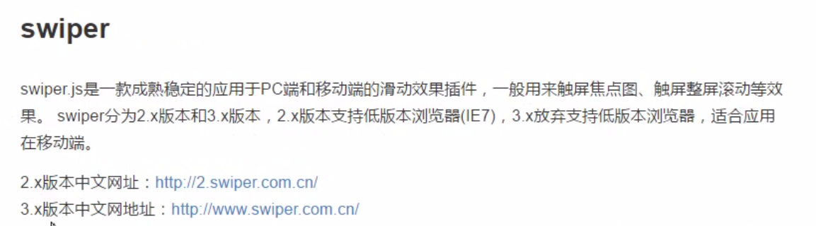

Spwier一般用于移动端，，但pc端也兼容

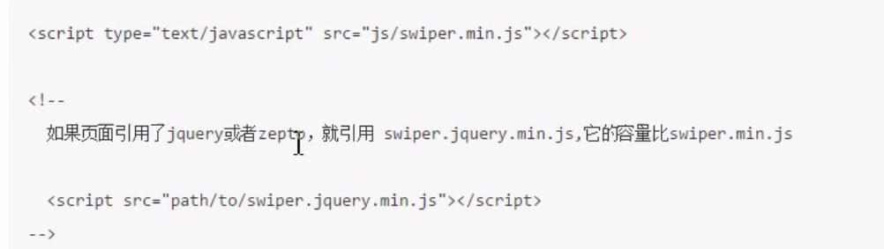

Swpier.min.js这个库不依赖于jquery

Swpier.jquery.min.js相对会比上面那个小了10kb左右，如果引入了jquery的话，就可以引入下面这个，如果没有引入juqery的话就引入上面那个

一般引入这些css文件的时候，都要在reset之后，并且要在main.css之前，这里的main.css就是我们自己写的css文件，这么做可以方便我们做到一些自定义效果，如果觉得swpier的某处效果不好，就可以在main.css里面自定义，如果这样就可以将原来引入的库对应的内容给覆盖掉，注意，在自定义的时候不要修改库的内容，也就是下载下来的别人写好的库，如果修改原来的库的话，那么和这个对应相关的内容都会被修改

修改的具体方法可以是对那一部分的效果不满意，可以在浏览器中使用F12来找到对应部分的源码，找到对应的css源码，然后在copy到main.css中，粘贴并对其进行修改

使用swiper的时候，不仅要引入其对应的js文件，还要引入其对应的css文件

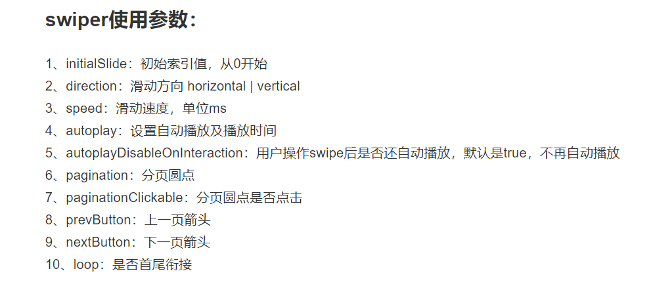

关于swiper可以查看官网的具体文档